社会福祉法人　　対馬市社会福祉協議会

赤い羽根共同募金配分金助成事業実施要綱

（目　　的）

**第１条**　社会福祉法人対馬市社会福祉協議会（以下、「本会」という。）は、赤い羽根共同募金配分金の一部を、地域福祉の推進及び先駆的・開拓的な活動を行っているボランティアグループ、ＮＰＯ法人、自治会等の事業に対し助成を行い、その活動を支援することにより地域福祉の推進を図ることを目的とする。

（助成対象）

**第２条**　本事業の対象は、対馬市内で福祉または福祉に関連する保健、医療、教育等の分野において活動するボランティアグループ、ＮＰＯ法人、自治会、団体等とする。

（助成対象とする事業）

**第３条**　次に掲げる事業で、毎年度４月１日から３月３１日までに実施完了する事業を対象とする。

（１）児童、障害者、高齢者等への福祉サービス・支援活動事業

（２）サービス提供、支援活動に必要な研修、ＰＲ活動

（３）その他、特に必要と認められる事業

（助成対象としない事業）

**第４条**　次に掲げる事業を助成対象としない。

（１）介護保険サービス事業

（２）障害福祉サービス事業

（３）事務処理用の事務機器、通信機器の整備事業

（４）他の助成金と重複する事業

（助成対象としない費用）

**第５条**　次に掲げる費用を助成対象としない。

（１）人件費に類するもの

（２）視察旅費

（３）事務所となる家屋、部屋の借上料（但し、家屋、部屋が直接サービスの提供場所となる場合は助成の対象とする）

（４）建物の増改築等の施設整備費

（５）その他、当該団体の通常の事業運営費

（助成額等）

**第６条**　この助成金の交付額は、１団体３０万円以内とし、かつ１事業に対する助成額は総事業費の４分の３以内で１０万円を限度とする。尚、希望団体が予定数を上回る場合は、１団体あたりの助成額を下げる場合がある。

　２．申請額が５万円に満たない団体は、自主財源は必要ないものとする。

（助成金の申請）

**第７条**　助成金の申請は、次に掲げる書類を添えて毎年度１月１０日から２月末日までに本会会長に提出するものとする。但し、平成２０年度については、別途定める。

（１）助成金申請書（様式第１号）

（２）その他本会が求めるもの

（助成金選考委員会）

**第８条**　助成対象団体の審査をするため、助成金選考委員会を設置する。

２．助成金選考委員会は５名以上７名以内の委員で組織し、本会会長が委嘱する。

３．委員の任期は、２年間とし、再任を妨げない。

４．選考委員会に委員長及び副委員長を置き、委員長及び副委員長は選考委員会において互選する。

５．委員長は、選考委員会を代表し、会務を総括する。

６．副委員長は、委員長に事故あるときはその職務を代理する。

７．選考委員会の会議は、委員長が招集し、委員長が議長となる。

８．会議は、委員の過半数の出席を得て開くものとする。

９．選考委員会の運営に関し、必要な事項は本会会長が定めるものとする。

(審査選考)

**第９条**　審査選考は、本会選考委員会の審査結果に基づき決定する。助成金の可否については、本会より直接通知するものとする。

（１）助成金決定・却下通知書(様式第2号)

（助成金の請求・交付）

**第１０条**　この助成金の決定の通知があったときは、助成金請求書（様式第4号）を本会会長に提出するものとする。本会会長は、助成対象となった団体からの助成金請求書に基づき、事業実施時期に配慮し交付する。

（助成の明示）

**第１１条**　この要綱により助成を受けた事業は、「赤い羽根共同募金配分金事業」の助成を受けたことを明示しなければならない。

（活動実績の報告及び精算）

**第１２条**　助成を受けた団体は、次に掲げる書類を添えて4月10日までに本会会長へ提出するものとする。

（１）助成金実績報告書（様式第３号）

（２）その他本会が求めるもの

（助成金の返還等）

**第１３条**　助成を受けた団体が、助成金を不正または虚偽に使用した場合は、すでに交付した助成金の返還を命じることがある。

(個人情報の保護)

**第１４条**　助成金の申請、助成団体について下記のとおり、個人情報の保護を徹底する。

（１）申請書等に記載いただく個人情報は、本会において適正に管理し、無断で第三者に提供しない。

（２）申請書等に記載いただく代表者名、担当者名等は、選考審査に係る連絡等に使用する。

(補　則)

**第１５条**　この要綱に定めるもののほか、必要な事項は本会会長が別に定める。

附　則

１　この要綱は、平成２０年５月２７日から施行する。

２　この要綱は、平成２３年１月６日より改正実施する。

３　この要綱は、平成２８年６月１日より改正実施する。

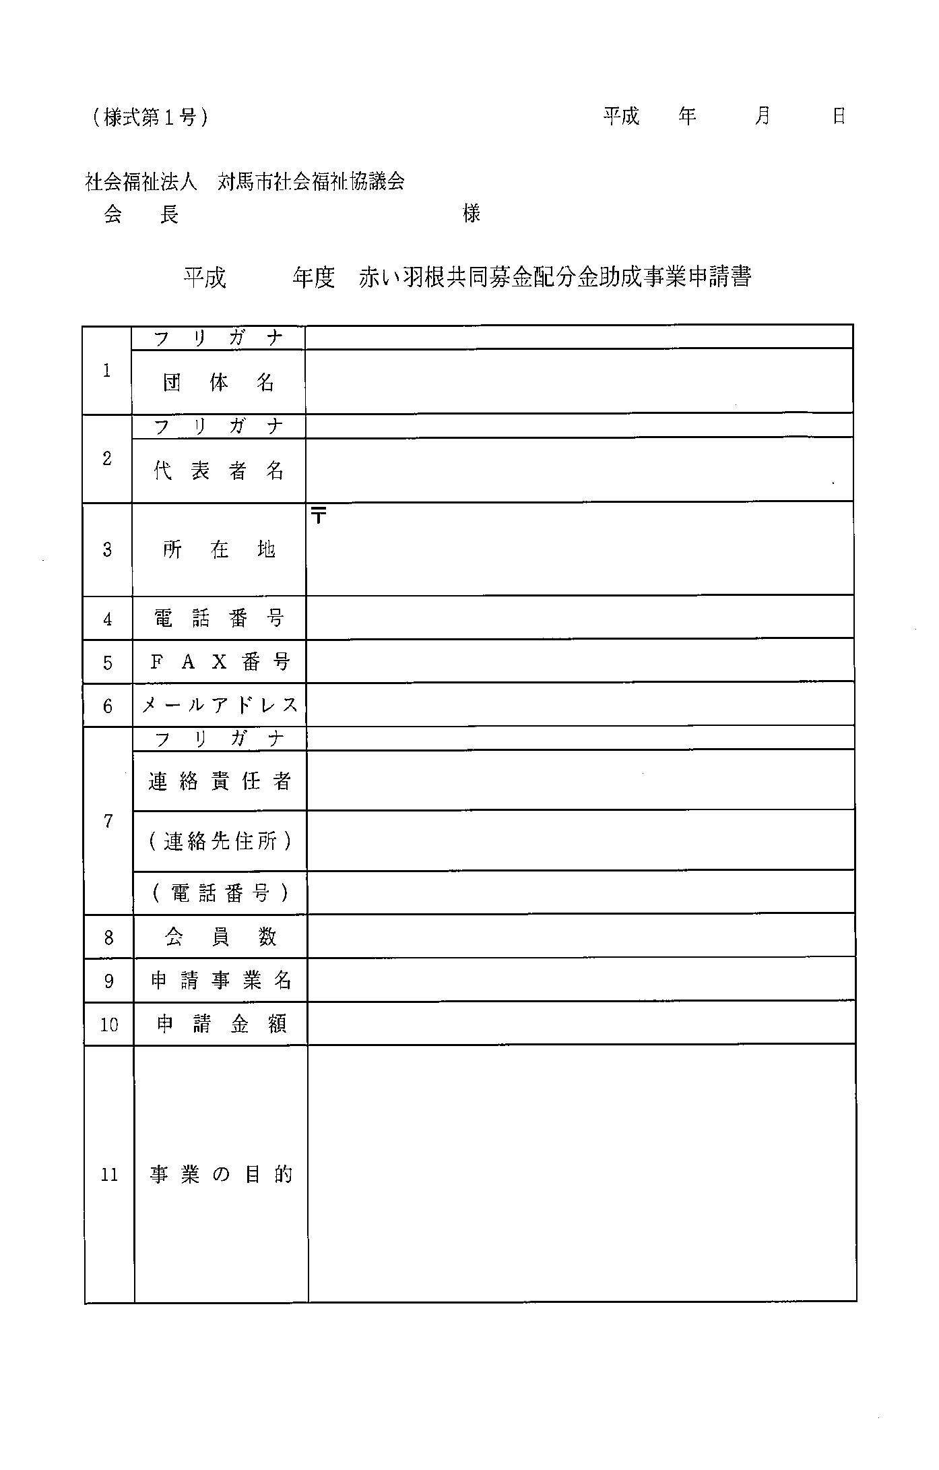

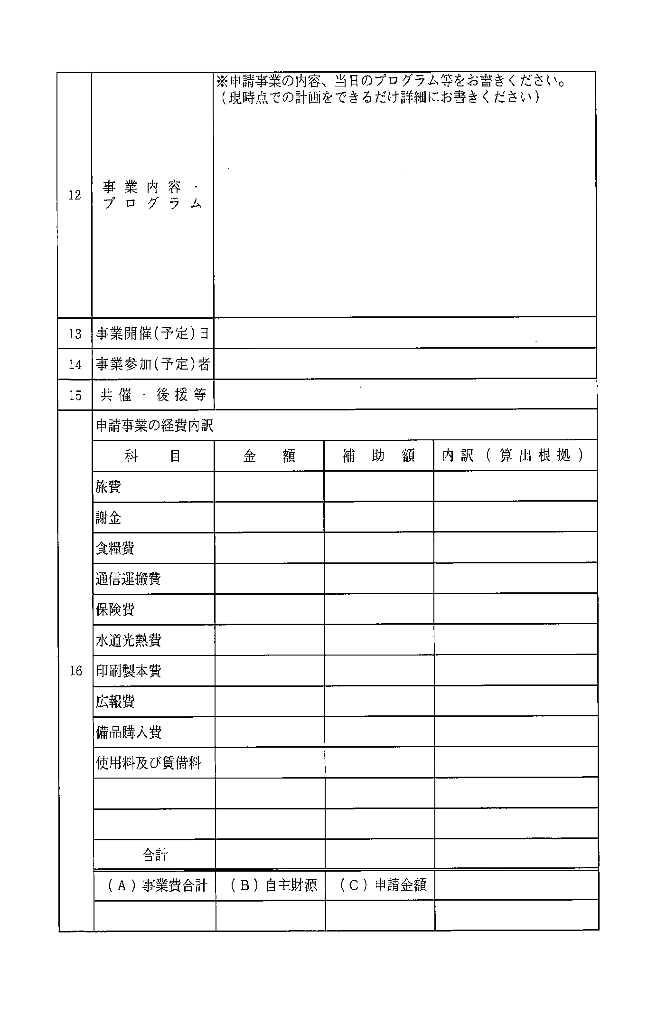

（様式第２号）

年　　　月　　　日

様

社会福祉法人　対馬市社会福祉協議会

会　長

平成　　年度赤い羽根共同募金配分金助成事業決定・却下通知書

　　　　年　　月　　日付けで申請があった平成　　　年度赤い羽根共同募金配分金助成事業について、下記のとおり決定・却下したので通知いたします。

記

1. 助成金決定額　　　　　　　　　　　　円

（様式第３号）

年　　月　　日

社会福祉法人　対馬市社会福祉協議会

会　 長　　　　　　　　　　　様

申請者　住　所　　長崎県対馬市

　　　　団体名

　　　　代表者名　　　　　　　　　　　　　　印

平成　　年度赤い羽根共同募金配分金助成事業実績報告書

　　平成　　年度赤い羽根共同募金配分金助成事業について、その実績を関係書類を添えて報告いたします。

記

関係書類

1. 事業報告書（様式３－１）
2. 収支決算書（様式３－２）
3. その他必要な書類

（活動中の写真を４枚添付してください）





（様式第４号）

平成　　年度赤い羽根共同募金配分金助成事業請求書

金　　　　　　　　　円也

　　　　年　　月　　日付けで交付決定の通知があった、平成　　年度赤い羽根共同募金配分金助成事業助成金を上記のとおり交付されるよう、請求いたします。

年　　　月　　　日

社会福祉法人　対馬市社会福祉協議会

会　 長　　 　　　　　　　　様

請求者　住　所　　長崎県対馬市

　　　　団体名

　　　　代表者名　　　　　　　　　　　　　　印

振込先（該当するものに○）

　　（銀行・農協・漁協）

金融機関名　　　　　　　　　　銀行・農協・漁協　　　　　　　支店・支所・店名

口座番号　　　　　　　　　　　　普通預金・当座預金

口座名義